## 2023届毕业生毕业设计超星平台学生操作手册

一、首先登录 2

二、首页简介 2

三、上传文件 3

四、文件浏览 4

五、下载文件 4

六、审批历史 5

七、页面解释 6

一、首先登录

浏览器输入<http://120.92.71.219:7080/cx_sage/login.shtml>，进入毕业设计管理系统，选择单位“湖南网络工程职院学院”，输入自己的学号+密码（初始密码为123456）+4位验证码，点击登录。登录之后务必完善个人信息，修改密码，再确认。

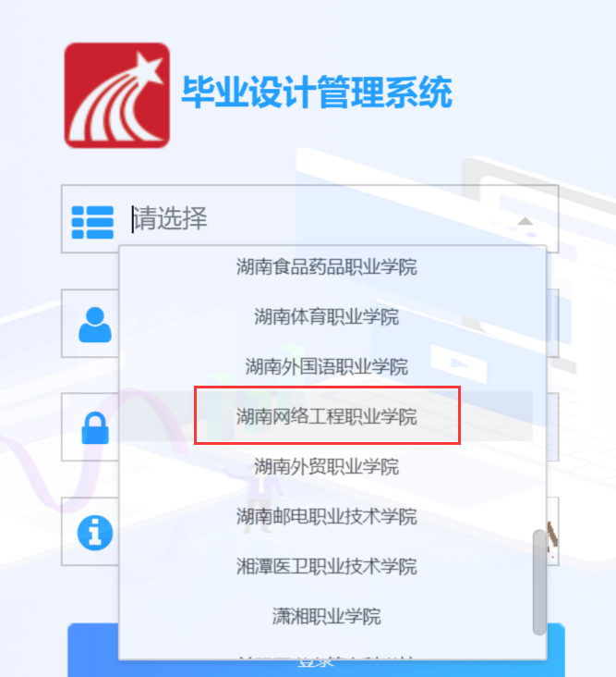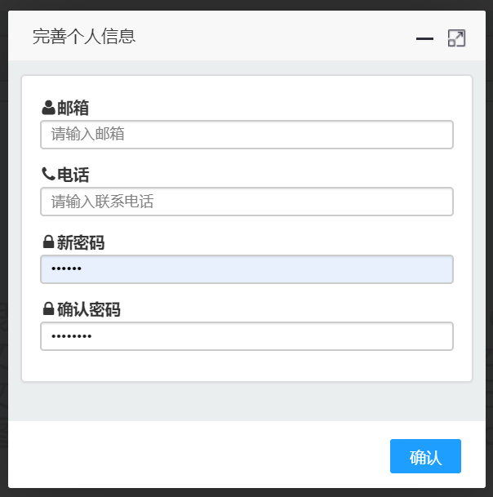

# 二、首页简介

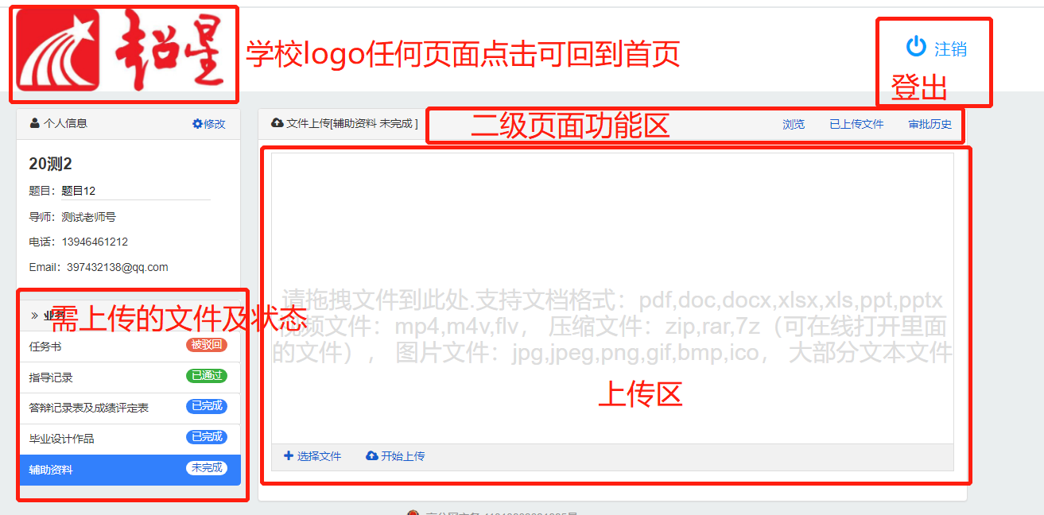

点击题目可以填写、修改题目。

# 三、上传文件

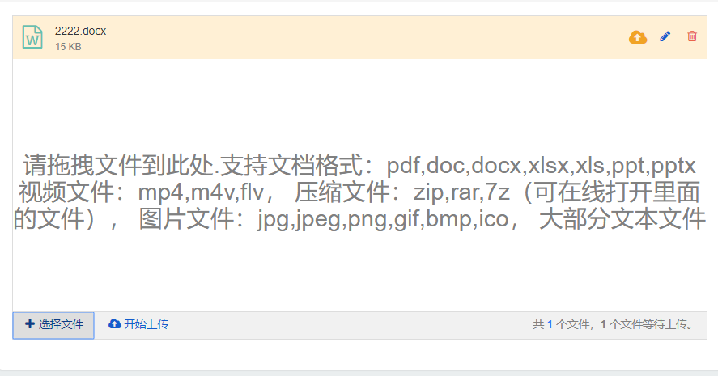

选择一个栏目（栏目底色会变为蓝色），将文件拖拽进区域或者点击选择文件，选择好本地文件后，点开始上传。

**注：**1.被指导老师审核通过的学生不能修改文件，如果发现问题需要修改，请联系老师去文件浏览页面驳回自己的某一个文件让该自己变成不是审核通过的状态才能选中。

2.状态为已通过的栏目不能选中。如果发现问题需要修改，请联系老师去文件浏览页面驳回自己的这个栏目的文件才可以再上传。

3.一个栏目只能对应一个文件，上传多个或多次文件只会保留最后一次上传的，其余的会存在历史文件中。如果某个栏目需要对应多个文件，可将多个文件压缩成包，上传这个压缩文件。

# 四、文件浏览

首页点击“浏览”按钮进入文件浏览页面。上传完成后最好进入该页面自我检查一下文件是否正常。

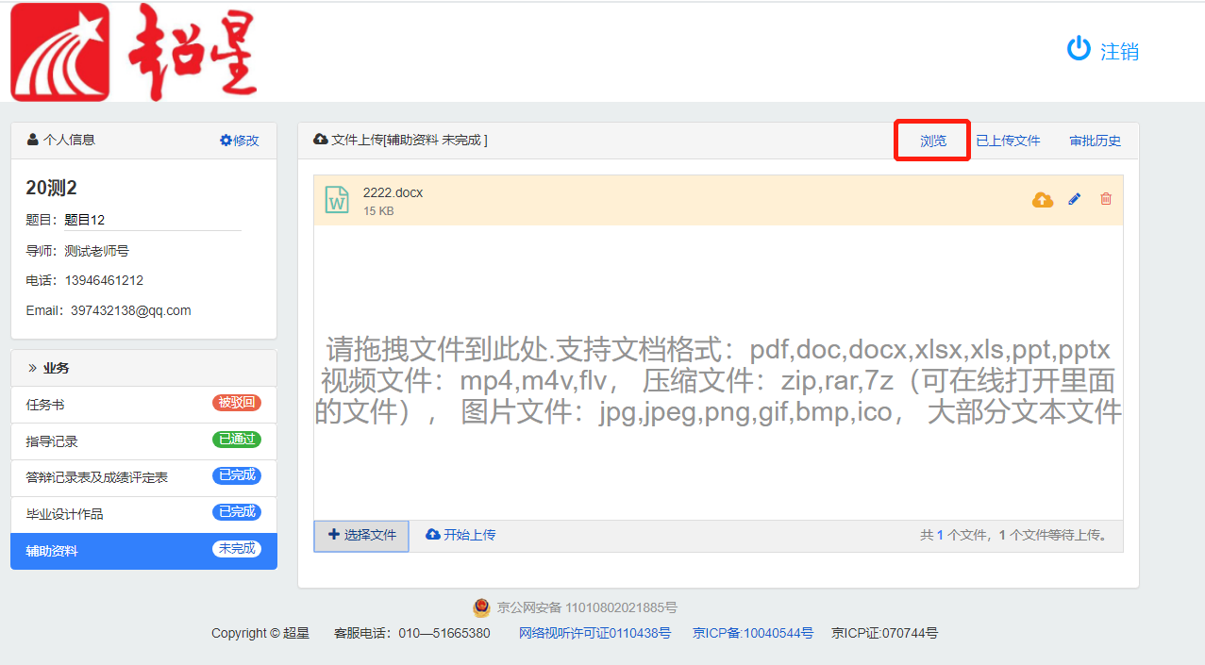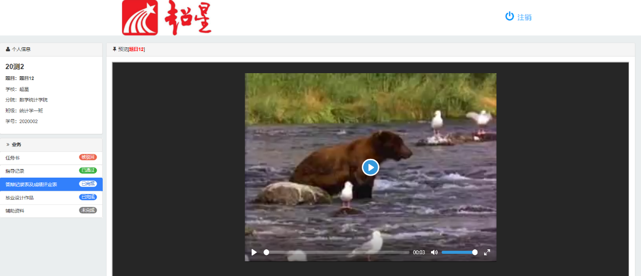

# 五、下载文件

首页点击“已上传文件”按钮进入历史页面，可以查看所有上传的文件（包括老师帮上传的）。可以下载历史文件。

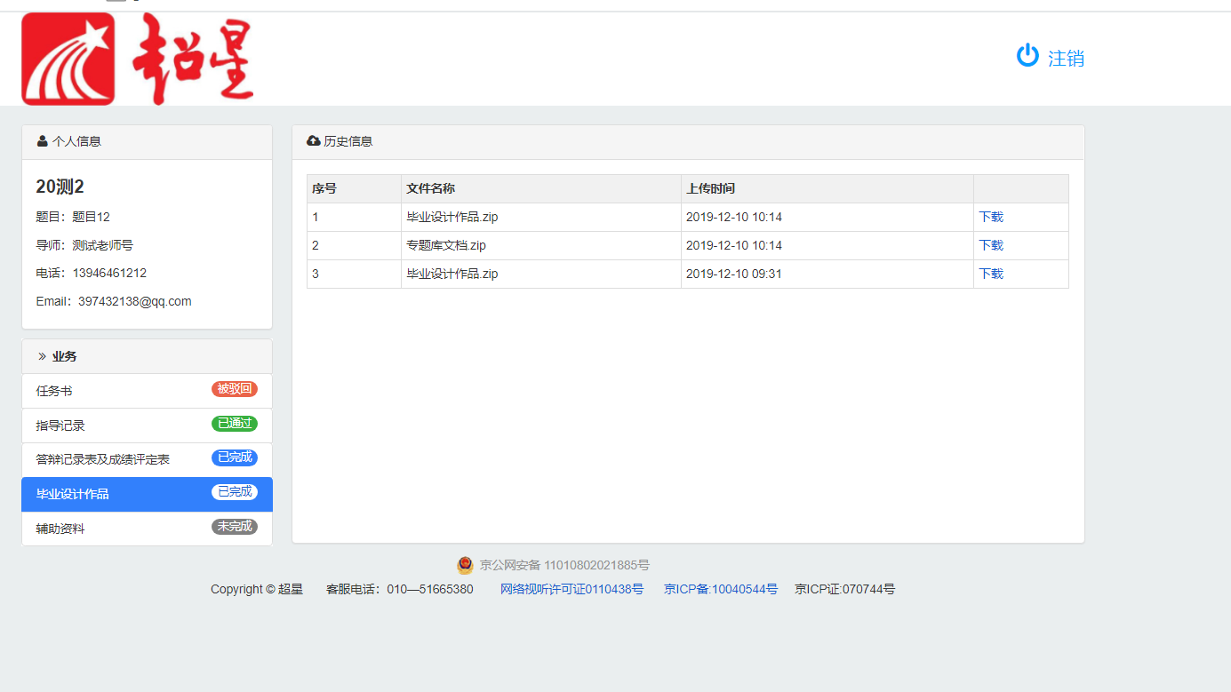

# 六、审批历史

**点击“审批历史”按钮进入审批历史页面。**历史动态按时间倒序展示，动态包括每次学生上传文件，文件被老师、检查组驳回，检查组审核文件通过。

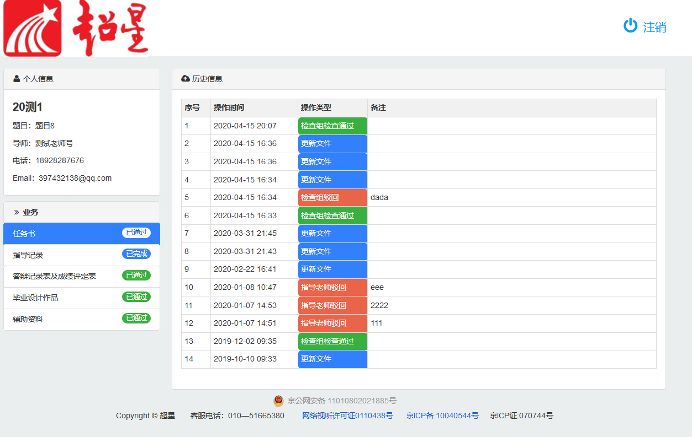

# 七、页面解释

**文件状态**：

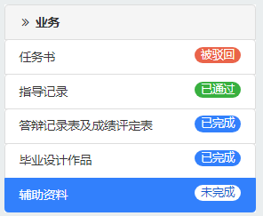

**未完成**：初始状态，指从来没有上传过文件。此状态下选中栏目后可以选中本地的文件进行上传。

**已完成**：学生或他的指导老师上传完文件后的状态。此状态下选中栏目后可以选中本地的文件进行上传。上传后会覆盖以前的文件，只会显示最新的文件。此状态可以被检查组通过或驳回。

**被驳回**：检查组或者指导老师检查不通过后的状态， 此状态下选中栏目后可以选中本地的文件进行上传来到达修改的效果。修改完成后状态更新为已完成。

**已通过**：检查组检查通过后的状态，此状态下不可以再修改对应栏目的文件。（若通过后发现需要修改，驳回此栏目的文件即可）。

文件状态基本流程（**没设立检查组**）：**未完成---已完成---被老师驳回---已完成（最终）**

文件状态基本流程（**设立检查组**）：**未完成---已完成---被老师驳回---已完成---被检查组驳回---已完成---检查组通过（最终）**

注：驳回不是必须的步骤，有问题需要重新上传文件时才发生

2023届毕业生毕业设计超星平台教师操作手册

推荐步骤：添加学生---文件浏览---驳回（有问题的）---重新上传（学生自行或指导老师上传）---审核通过

1.首先登录 8

1、首页简介 8

2、添加学生 9

3、删除学生 11

4、文件浏览 11

5、驳回 12

6、审核通过 12

7、下载文件 13

8、上传文件 13

9、历史动态 14

10、页面解释 15

# **1.首先登录**

浏览器输入<http://120.92.71.219:7080/cx_sage/login.shtml>，进入毕业设计管理系统，选择单位“湖南网络工程职院学院”，输入自己的工号+密码（初始密码为123456）+4位验证码，点击登录。登录之后务必完善个人信息，修改密码，再确认。



# **2.首页简介**

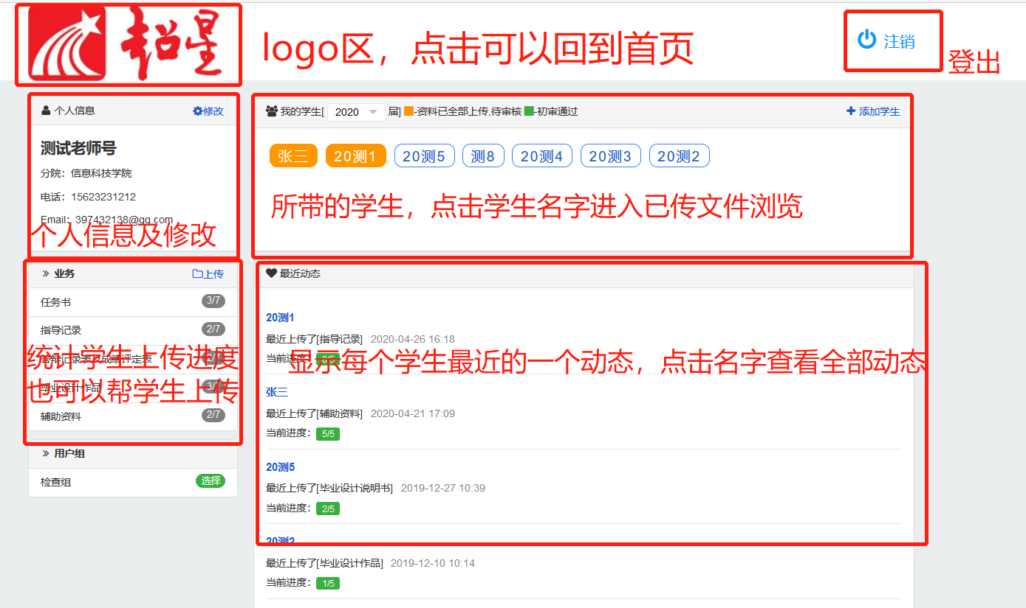

# **3.添加学生**

(1)教师首次进入填写好手机号邮箱后，首先需要添加自己带的学生，点击“添加学生”按钮

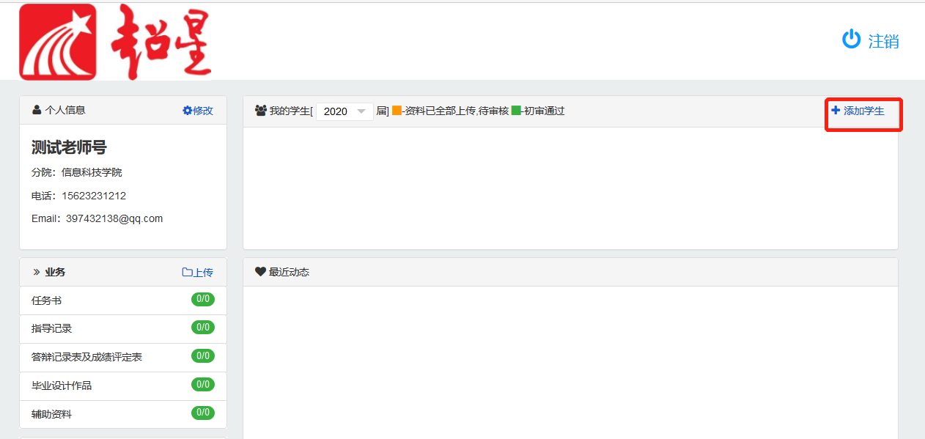

(2)进入选择学生页面

支持按学号查询（用回车隔开），可用按院系、班级、姓名（模糊）进行筛选,如果不输入学号，就直接显示筛选条件下的结果

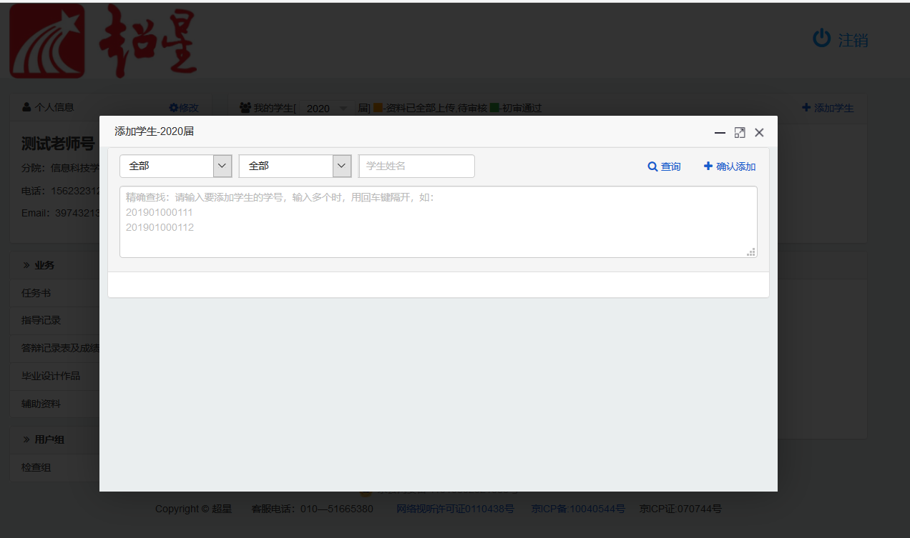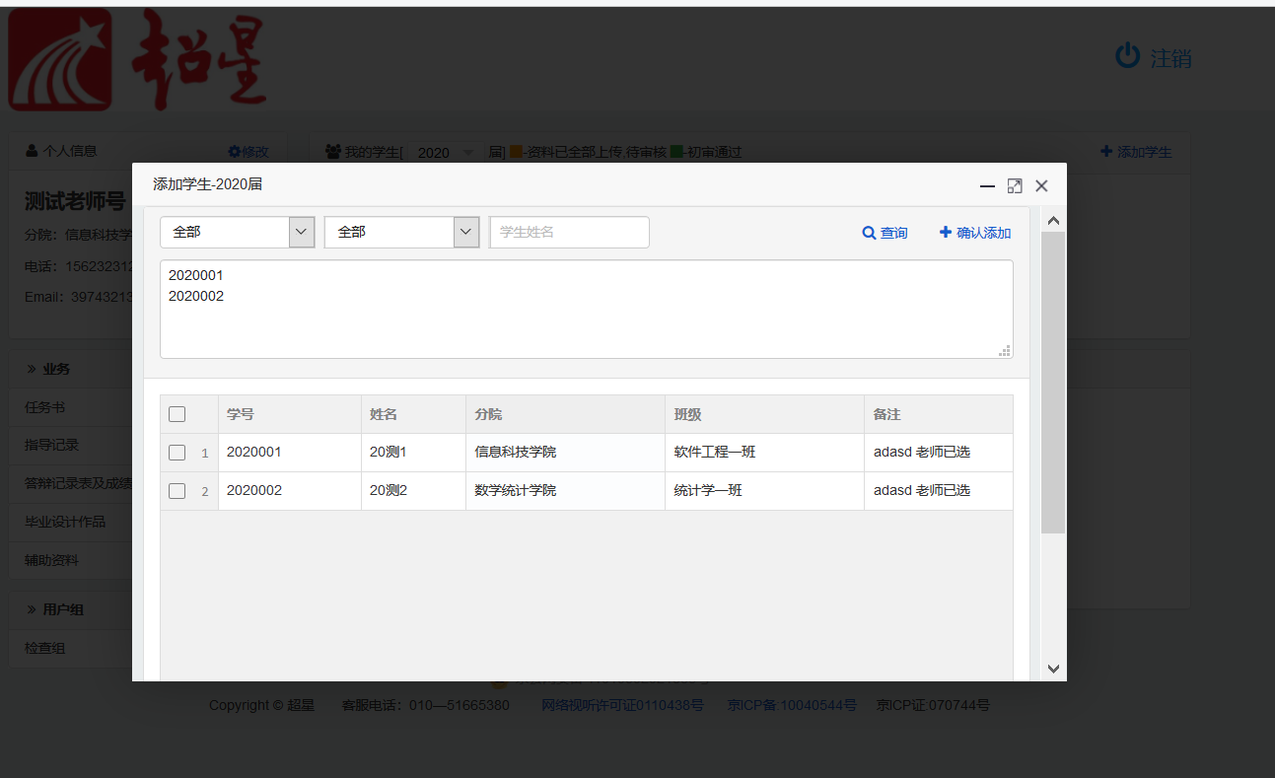

(3)选择学生（已经有老师选择了，请联系他删除后才可以添加）

勾选自己带的学生后点击“确认添加”按钮，自动返回首页

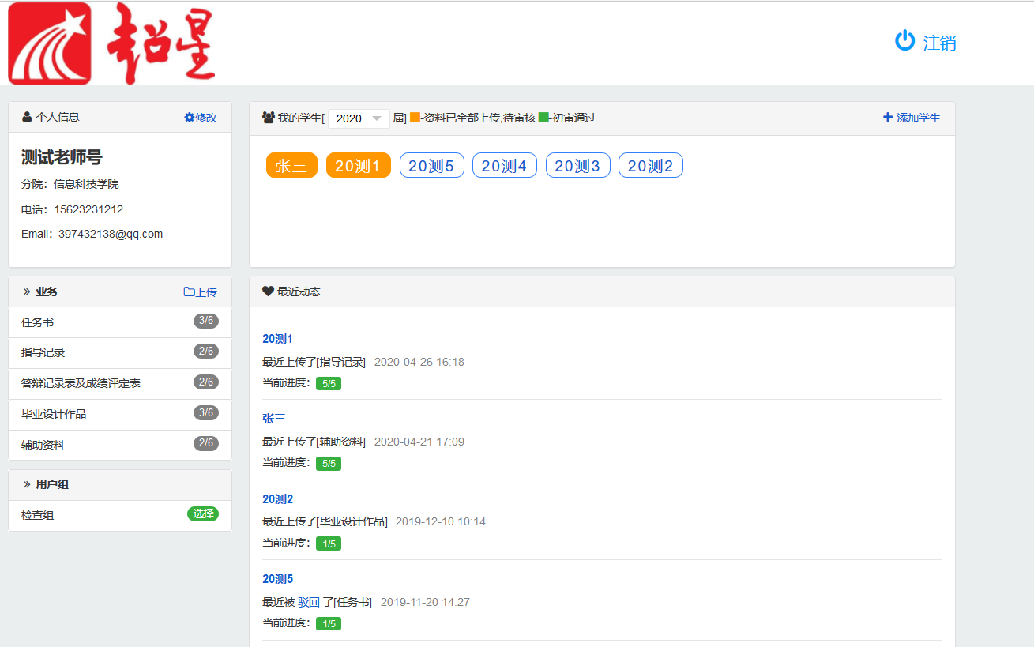

(4)首页的数据随着添加的学生的变化而变化，可随时再次添加学生。

# 4.删除学生

将鼠标移至学生姓名上会出现一个小×，可以删除学生，删除学生不会对学生的数据造成影响，只是解除老师与学生的关系。

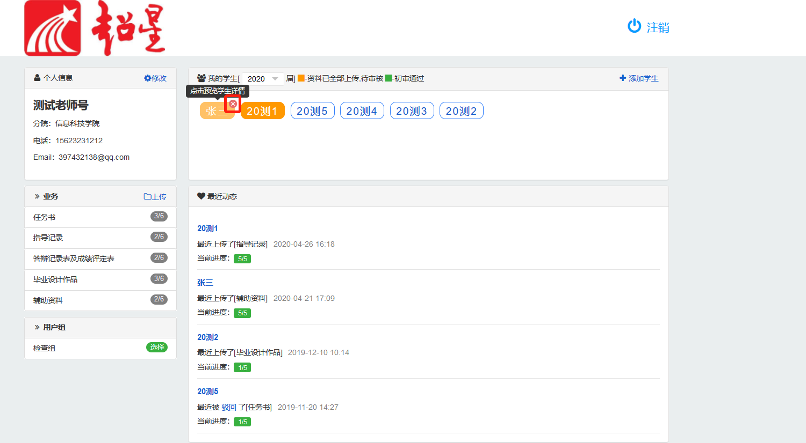

# 5.文件浏览

首页点击我的学生框内学生的姓名，进去文件浏览页面

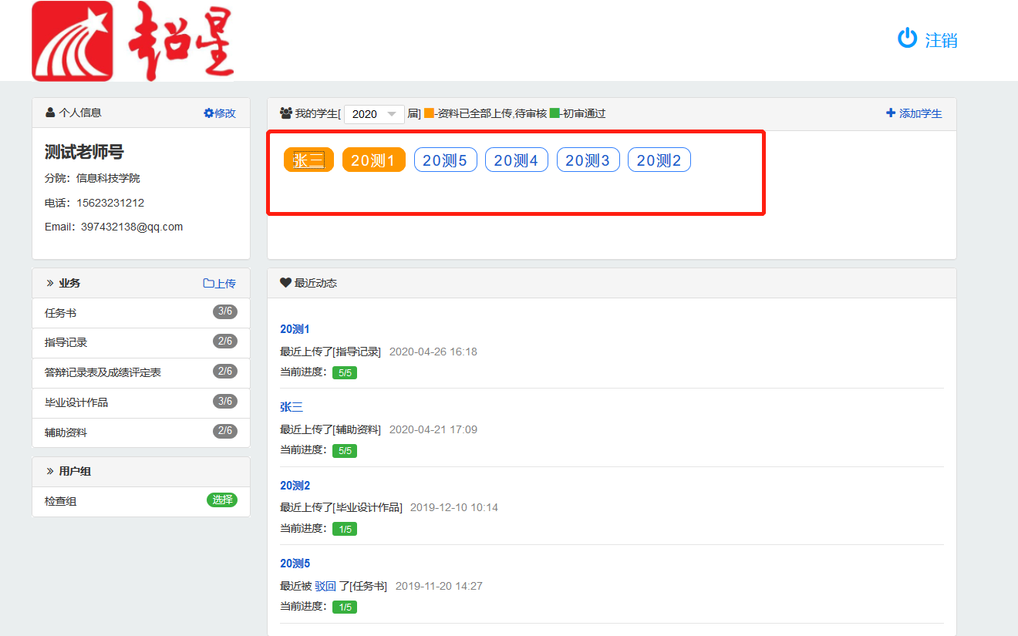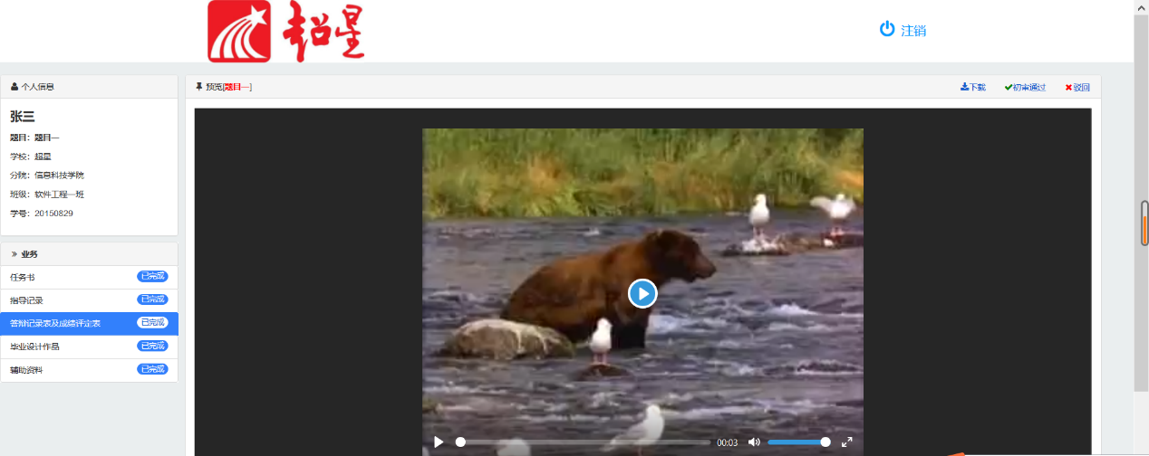

# 6.驳回

**文件浏览页面可以驳回文件,**驳回是针对某一项文件的。业务栏选中一项文件，如任务书，再点击驳回按钮。

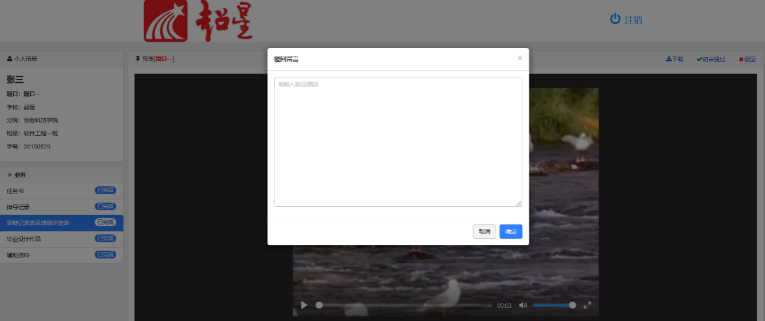

输入驳回的信息点击确认。

# 7.审核通过

文件浏览页可以点击审核通过。审核通过是老师审核自己的学生的所有文件没有问题之后的操作，通过后学生状态变为审核通过，不能再修改文件或者题目。如果通过后发现有错误还需要修改某个文件，选择一个文件进行驳回操作即可。

# 8.下载文件

文件浏览页可以下载已经上传的文件。

# 9.上传文件

帮助自己的学生上传文件，效果与学生上传一样。

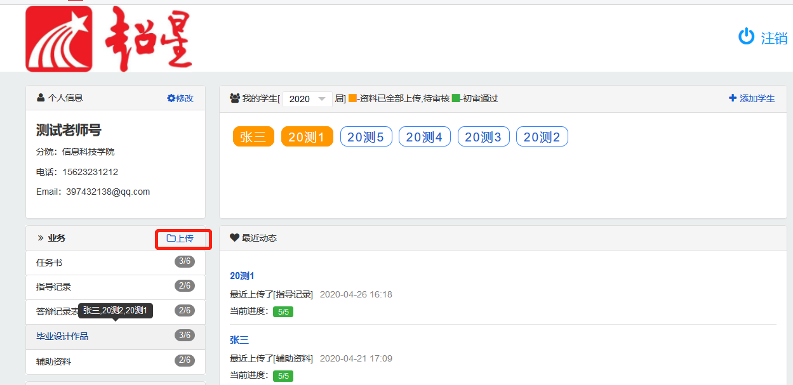

点击“上传”按钮进入上传页面

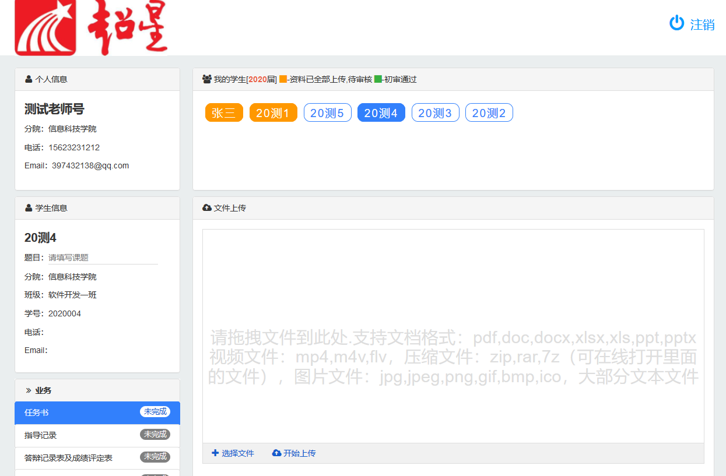

选择其中一名学生和业务栏某一种文件，再选择文件上传点击（“选择文件”或者拖拽进文件区域），选中的学生和栏目底色会变为蓝色。修改题目也在这个页面。

注：1.审核通过的学生（名字底色为绿色）无法选中，如果发现问题需要修改，要去文件浏览页面驳回学生的某一个文件让该学生变成不是审核通过的状态才能选中。

2.状态为已通过的栏目不能选中。如果发现问题需要修改，要去文件浏览页面驳回学生的这个栏目的文件才可以再上传。

3．一个栏目只能对应一个文件，上传多个或多次文件只会保留最后一次上传的，其余的会存在学生的历史文件中。如果某个栏目需要对应多个文件，可将多个文件压缩成包，上传这个压缩文件。

# 10.历史动态

点击最近动态框里面的学生姓名展示改学生的历史动态

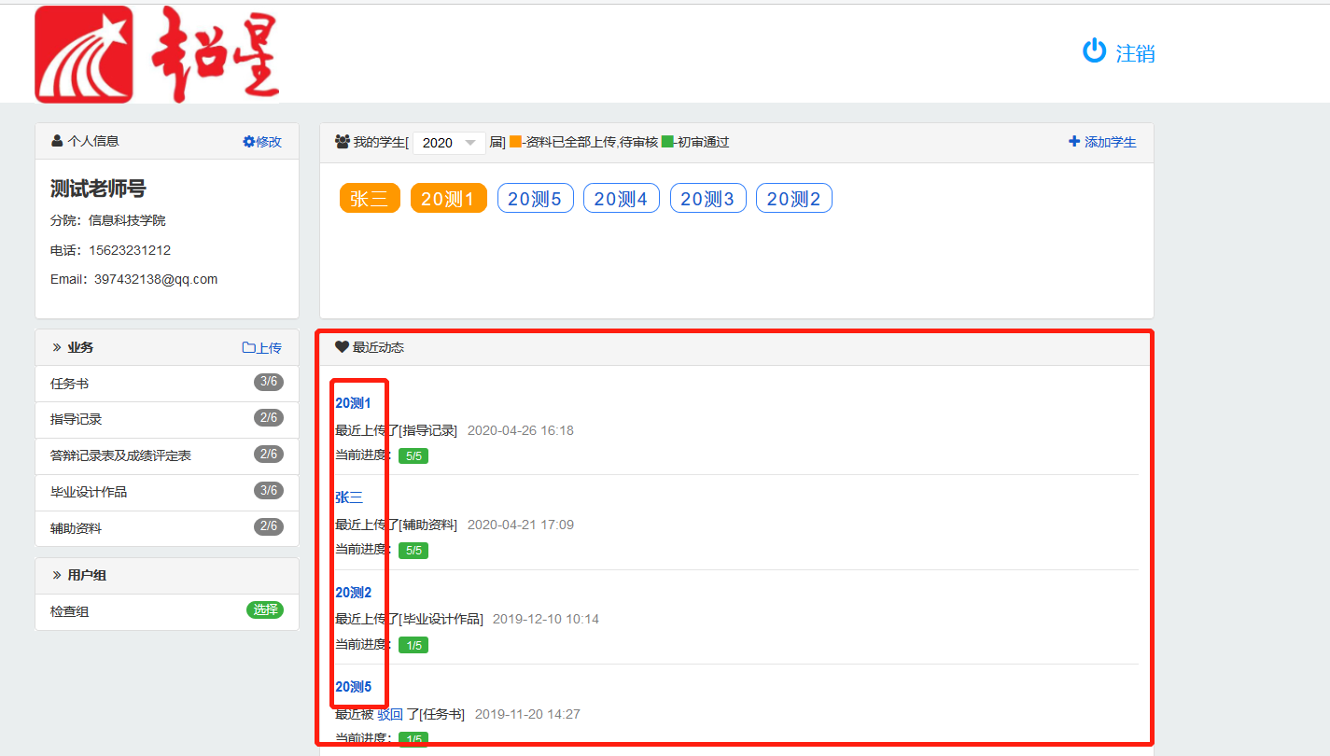

历史动态按时间倒序展示，动态包括每次学生上传文件，文件被老师、检查组驳回，检查组审核文件通过。



# 11.页面解释

**某个学生的文件状态**：



**未完成**：初始状态，指从来没有上传过文件。此状态下选中栏目后可以选中本地的文件进行上传。

**已完成**：学生或他的指导老师上传完文件后的状态。此状态下选中栏目后可以选中本地的文件进行上传。上传后会覆盖以前的文件，只会显示最新的文件。此状态可以被检查组通过或驳回。

**被驳回**：检查组或者指导老师检查不通过后的状态， 此状态下选中栏目后可以选中本地的文件进行上传来到达修改的效果。修改完成后状态更新为已完成。

**已通过**：检查组检查通过后的状态，此状态下不可以再修改对应栏目的文件。（若通过后发现需要修改，驳回此栏目的文件即可）。

文件状态基本流程（**没设立检查组**）：**未完成---已完成---被老师驳回---已完成（最终）**

文件状态基本流程（**设立检查组**）：**未完成---已完成---被老师驳回---已完成---被检查组驳回---已完成---检查组通过（最终）**

注：驳回不是必须的步骤，有问题需要重新上传文件时才发生